EL NIÑO/OSCILACIÓN DEL SUR (ENSO, por sus siglas en inglés)
DISCUSIÓN DIAGNÓSTICA

emitida por el

CENTRO DE PREDICCIONES CLIMÁTICAS/NCEP/NWS
y el Instituto Internacional de Investigación para el Clima y la Sociedad
Traducción cortesía del: NWS-WFO SAN JUAN, PUERTO RICO
14 de abril de 2022

Estatus del Sistema de alerta del ENSO: Advertencia de La Niña

Sinopsis: Se favorece que continúe La Niña hasta el verano del Hemisferio Norte (~59% de probabilidad durante junio-agosto 2022), con un 50-55% de probabilidad hasta el otoño.

Durante marzo 2022, continuó La Niña con temperaturas de la superficie del mar (SSTs, por sus siglas en inglés) por debajo del promedio a través del centro y este del Océano Pacifico ecuatorial (Fig. 1). En la pasada semana, todos los índices del Niño de la región estuvieron entre -0.7ºC a -1.1ºC (Fig. 2). Las anomalías de temperaturas de la subsuperficie (promediadas entre 180º-100ºW y 0-300m de profundidad) disminuyeron y estuvieron negativas durante todo el mes (Fig. 3) debido a la expansión de temperaturas por debajo del promedio desde la superficie hasta 200 metros de profundidad en el Océano Pacífico ecuatorial este-central (Fig. 4). Para el promedio mensual, los anomalías en los vientos en los niveles bajos del este prevalecieron a través del Pacífico centro y oeste y las anomalías del oeste en los niveles altos permanecieron sobre el Pacífico este-central. La convección suprimida fue significativa alrededor de la Línea de Cambio de Fecha y estuvo aumentada sobre Filipinas y el sureste de Asia (Fig. 5). En general, el sistema acoplado océano-atmósfera reflejó la continuación de La Niña.
Los promedios de pronósticos IRI/CPC más recientes para la región de SST del Niño-3.4 pronostican una transición a ENSO-Neutral durante el verano del Hemisferio Norte (Fig. 6). Este mes, el consenso de los pronosticadores predicen que los valores del índice Niño-3.4 se debiliten hasta el verano, pero permanezcan por debajo del umbral de La Niña (valores del Niño-3.4 iguales o menores a -0.5ºC). El cambio en el consenso del pronóstico a favorecer levemente la continuación de La Niña es mayormente basado en las corridas recientes de los modelos del Conjunto Multi-Modelo de Norte América (NMME, por sus siglas en inglés) y el acoplamiento persistente océano-atmósfera, que permanece bastante fuerte para esta época del año. Mientras que se favorece levemente La Niña hasta el otoño, todavía permanece una cantidad considerable de incertidumbre, debido a la probabilidad combinada de 45-50% de ENSO-neutral o El Niño de julio a septiembre en adelante. En resumen, se favorece que continúe La Niña hasta el verano del Hemisferio Norte (59% de probabilidad durante junio-agosto de 2022), con un 50-55% hasta el otoño (oprima Consenso del Pronóstico de CPC/IRI para la probabilidad de cada resultado en periodos de 3-meses).
Esta discusión es un esfuerzo consolidado de la Administración Nacional Oceánica y Atmosféricas (NOAA, por sus siglas en inglés), el Servicio Nacional de Meteorología de NOAA y sus instituciones afiliadas. Las condiciones oceánicas y atmosféricas son actualizadas semanalmente en la página de internet del Centro de Predicciones Climáticas (Condiciones actuales de El Niño/La Niña y La Discusión de Expertos). Perspectivas y análisis adicionales están disponibles en el blog del ENSO. Un pronóstico de intensidad probabilística está disponible aquí. La próxima Discusión Diagnóstica del ENSO está programada para el 12 de mayo de 2022. Para recibir una notificación por correo electrónico al momento en que la Discusión Diagnóstica del ENSO mensual esté disponible, favor enviar un mensaje a: ncep.list.enso-update@noaa.gov.

Centro de Predicciones Climáticas
Centros Nacionales de Predicción Ambiental
NOAA/Servicio Nacional de Meteorología
College Park, MD 20740
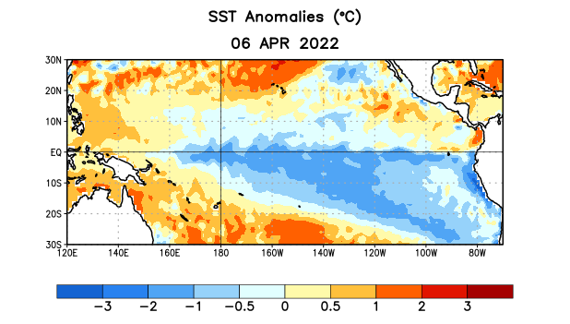
Figura 1. Anomalías (°C) promedio de la temperatura de la superficie del océano (SST, por sus siglas en inglés) para la semana centrada el 6 de abril de 2022. Las anomalías son calculadas utilizando como referencia los periodos promedio semanales de 1991-2020.

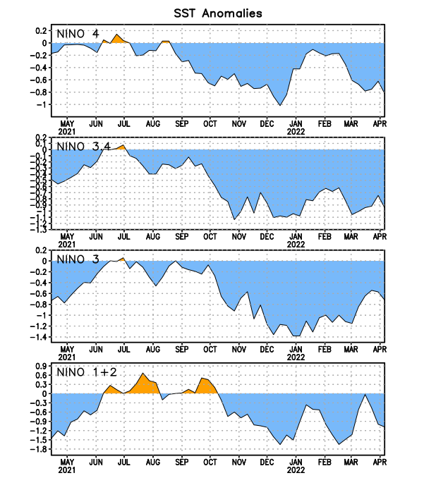
Figura 2. Series de Tiempo de las anomalías (en °C) de temperaturas de la superficie del océano (SST) en un área promediada en las regiones de El Niño [Niño-1+2 (0°-10°S, 90°W-80°W), Niño 3 (5°N-5°S, 150°W-90°W), Niño-3.4 (5°N-5°S, 170°W-120°W), Niño-4 (150°W-160°E y 5°N-5°S)]. Las anomalías de SST son variaciones de los promedios semanales del período base de 1991-2020
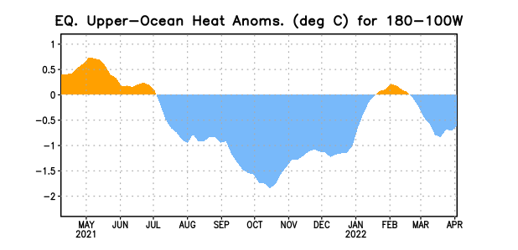

Figura 3. Anomalías del contenido calórico (en °C) en un área promediada del Pacífico ecuatorial (5°N-5°S, 180°-100°W). Las anomalías en el contenido calórico son calculadas como las desviaciones de los penta-promedios del período base de 1991-2020.

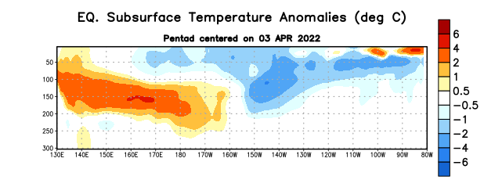
Figura 4. Anomalías de la temperatura (en °C) en un transecto de profundidad-longitudinal (0-300m) en la parte superior del océano Pacífico ecuatorial, centradas en la semana del 3 de abril de 2022. Las anomalías son variaciones a partir de los penta-promedios durante el periodo base de 1991-2020.

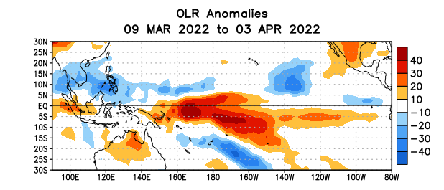
Figura 5. Anomalías del promedio de la radiación de onda larga emitida (OLR, por sus siglas en inglés) (W/m²) durante el período del 9 de marzo – 3 de abril de 2022. Las anomalías de OLR se calculan como desviaciones de los penta-promedios del período base de 1991-2020.

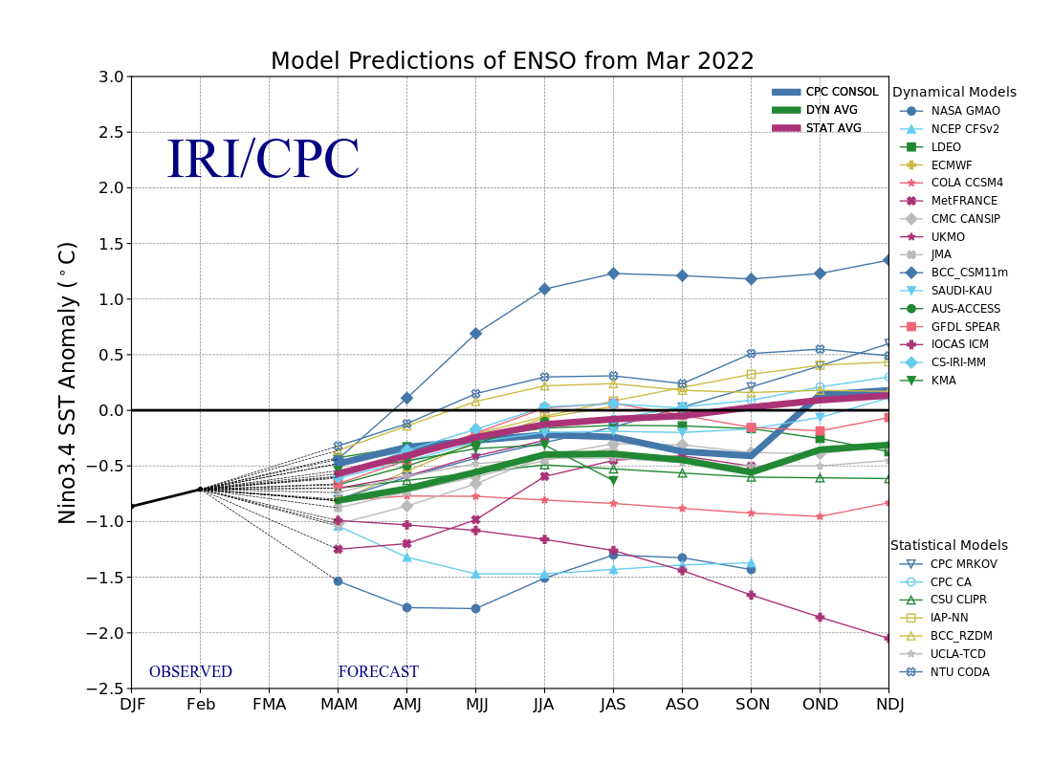
Figura 6. Pronósticos de las anomalías de la temperatura de la superficie del océano (SST) en la región de El Niño 3.4 (5°N-5°S, 120°W-170°W). Figura actualizada el 18 de marzo de 2022.

